

**Experimento Número 2**

06.04.2017

**─**

Juan Pablo Otalora cod: 201425525

Ana María Espinosa cod: 201425031

Fabio Andrés López cod: 201423782

Grupo numero 2

Universidad de los Andes

Bogotá, Colombia

# **Vision**

Este documento se basa en la idea de comparar y ver los cambios significativos que obtuvimos de las pruebas del experimento 1 con las pruebas de la entrega parcial del segundo experimento y las pruebas finales del experimento 2 incluyendo la implementación de módulos de seguridad e integridad. Se tienen en cuenta nuevos elementos agregados a la arquitectura de la aplicación y su impacto en el desempeño, confidencialidad e integridad de esta.

# **Objetivos**

1. Observar el impacto al añadir un módulo que garantice confidencialidad, y un módulo de integridad sobre la aplicación y los requerimientos de calidad anteriormente garantizados.
2. Documentar los hechos más importantes de la implementación de dichos módulos dentro de la aplicación.

# **Cambios realizados**

Para esta entrega se implementa un servicio para que tanto pacientes, como médicos y médicos especialistas puedan autenticarse, y así poder ingresar a los módulos correspondientes a cada uno de los usuarios. En caso de que algún usuario decida ingresar a alguna funcionalidad que no le corresponde a su usuario, este se redirigirá a una pantalla de autenticación. Todo esto se realiza con el objetivo de garantizar la confidencialidad de los datos. Posteriormente se realiza la implementación de la integridad de los datos entrantes de los sensores.

# **Resultados obtenidos**

En la entrega parcial del experimento 1 se obtienen los siguientes resultados:

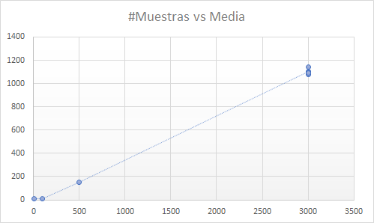

Después, en la entrega final del experimento 1 se obtienen los siguientes resultados:

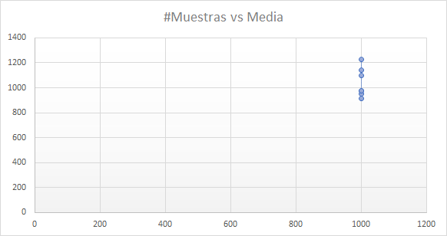

En la entrega parcial del experimento 2 se obtienen los siguientes resultados:

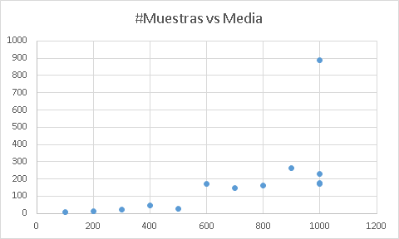

Finalmente, en esta entrega se obtienen los siguientes resultados:

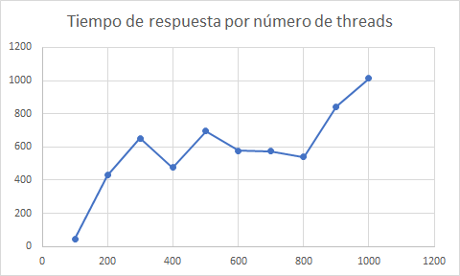

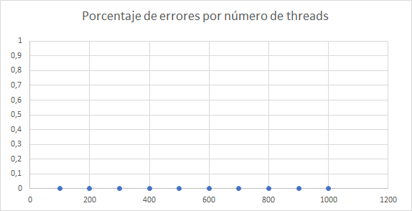

Tras observar los resultados se concluye que la implementación de seguridad genera un trade off en cuanto a desempeño. El aumentar la confidencialidad y la integridad de la información de la aplicación requiere de tareas adicionales a realizar por el servidor y esto termina afectando la latencia y la experiencia del usuario final.

Sin embargo, el desempeño presentado para este experimento sigue satisfaciendo los requisitos y escenarios de calidad dispuestos para el caso. Lo mismo ocurre con la baja tasa de errores presentada. Se propone seguir aplicando más tácticas para mejorar el desempeño en futuras entregas y contrarrestar los potenciales trade offs que se puedan generar al implementar más funcionalidades de la aplicación.